**EzMart**

**Contents**

**EntityRelationshipDiagram**

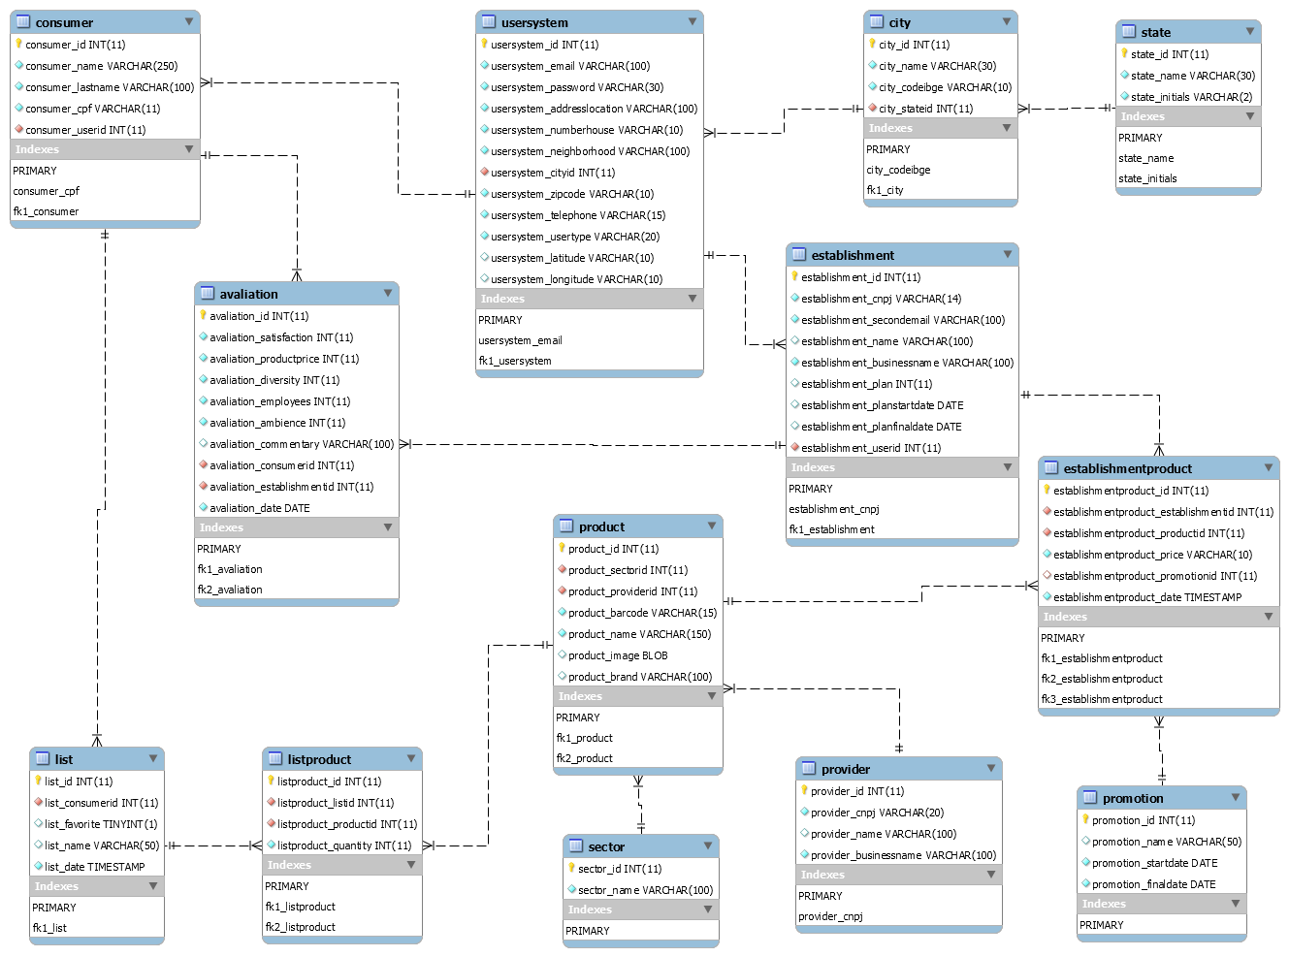

**Usersystem (ENT001)**

Entidade responsável por manter os dados dos usuários

|  |  |  |  |  |
| --- | --- | --- | --- | --- |
| **Name** | **Type** | **Multiplicity** | **Default Value** | **Documentation** |
| **usersystem_id** | Integer |  |  | Chave primária responsável por identificar os usuários. |
| **usersystem_email** | varchar |  |  | Atributo responsável por manter o email do usuário. |
| **usersystem_password** | varchar |  |  | Atributo responsável por manter a senha do usuário. |
| **usersystem_type** | varchar |  |  | Atributo responsável por manter o tipo do usuário. |
| **usersystem_addresslocation** | varchar |  |  | Atributo responsável por manter o endereço do usuário. |
| **usersystem_numberhouse** | varchar |  |  | Atributo responsável por manter o numero do endereço do usuário. |
| **usersystem_neighborhood** | varchar |  |  | Atributo responsável por manter o bairro do usuário. |
| **usersystem_cityid** | Integer |  |  | Chave estrangeira recebida de cidade (city). |
| **usersystem_zipcode** | varchar |  |  | Atributo responsável por manter o CEP do usuário. |
| **usersystem_telephone** | varchar |  |  | Atributo responsável por manter o telefone do usuário. |
| **usersystem_latitude** | varchar |  |  | Atributo responsável por manter a geolocalização (latitude) do usuário. |
| **usersystem_longitude** | varchar |  |  | Atributo responsável por manter a geolocalização (longitude) do usuário. |

**Consumer (ENT002)**

Entidade responsável por manter os dados dos consumidores.

|  |  |  |  |  |
| --- | --- | --- | --- | --- |
| **Name** | **Type** | **Multiplicity** | **Default Value** | **Documentation** |
| **consumer_userid** | Integer |  |  | Chave estrangeira recebida de usersystem. |
| **consumer_id** | Integer |  |  | Chave primária responsável em identificar o consumidor. |
| **consumer_name** | varchar |  |  | Atributo responsável por manter o nome do consumidor. |
| **consumer_lastname** | varchar |  |  | Atributo responsável por manter o sobrenome do consumidor. |
| **consumer_cpf** | varchar |  |  | Atributo responsável por manter o CPF do consumidor. |

**Establishment (ENT003)**

Entidade responsável por manter os dados dos Estabelecimentos.

|  |  |  |  |  |
| --- | --- | --- | --- | --- |
| **Name** | **Type** | **Multiplicity** | **Default Value** | **Documentation** |
| **establishment_id** | Integer |  |  | Chave primária responsável em identificar o estabelecimento. |
| **establishment_userid** | Integer |  |  | Chave estrangeira recebida de usuário (usersystem). |
| **establishment_cnpj** | Varchar |  |  | Atributo responsável em manter o CNPJ do estabelecimento. |
| **establishment_secondemail** | Varchar |  |  | Atributo responsável por manter o email secundário de um estabelecimento. |
| **establishment_name** | Varchar |  |  | Atributo responsável por manter o nome de um estabelecimento. |
| **establishment_businessname** | Varchar |  |  | Atributo responsável por manter o nome fantasia de um estabelecimento. |
| **establishment_plan** | Integer |  |  | Atributo responsável em manter o plano do estabelecimento. |
| **establishment_planstartdate** | Date |  |  | Atributo responsável em manter a data inicial do plano do estabelecimento. |
| **establishment_planfinaldate** | Date |  |  | Atributo responsável em manter a data final do plano do estabelecimento. |

**City (ENT004)**

Entidade responsável por manter os dados das cidades brasileiras.

|  |  |  |  |  |
| --- | --- | --- | --- | --- |
| **Name** | **Type** | **Multiplicity** | **Default Value** | **Documentation** |
| **city_id** | Integer |  |  | Chave primária responsável por identificar uma cidade. |
| **city_stateid** | Integer |  |  | Chave estrangeira recebida de Estado (State). |
| **city_name** | Varchar |  |  | Atributo responsável por manter o nome da cidade. |
| **city_codeibge** | Varchar |  |  | Atributo responsável por manter o código da cidade fornecido pelo **IBGE** (Instituto Brasileiro de Geografia e Estatística). |

**State (ENT005)**

Entidade responsável por manter os dados dos estados brasileiros.

|  |  |  |  |  |
| --- | --- | --- | --- | --- |
| **Name** | **Type** | **Multiplicity** | **Default Value** | **Documentation** |
| **state_id** | BigInteger |  |  | Chave primária responsável pro identificar um estado brasileiro. |
| **state_name** | Varchar |  |  | Atributo responsável por manter o nome do estado brasileiro. |
| **state_initials** | Varchar |  |  | Atributo responsável por manter a sigla do estado brasileiro (UF). |

**Avaliation (ENT006)**

Entidade responsável por manter os dados das avaliações.

|  |  |  |  |  |
| --- | --- | --- | --- | --- |
| **Name** | **Type** | **Multiplicity** | **Default Value** | **Documentation** |
| **avaliation_id** | Integer |  |  | Chave primária responsável por identificar uma avaliação. |
| **avaliation_consumerid** | Integer |  |  | Chave estrangeira recebida de consumidor (consumer). |
| **avaliation_establishmentid** | Integer |  |  | Chave estrangeira recebida de estabelecimento (establishment). |
| **avaliation_satisfaction** | Integer |  |  | Atributo responsável em manter a avaliação de satisfação do consumidor de um determinado estabelecimento. |
| **avaliation_productprice** | Integer |  |  | Atributo responsável em manter a avaliação feita pelo consumidor relacionado aos preços dos produtos de um determinado estabelecimento. |
| **avaliation_diversity** | Integer |  |  | Atributo responsável em manter a avaliação feita pelo consumidor relacionado a diversidade dos produtos de um determinado estabelecimento. |
| **avaliation_employees** | Integer |  |  | Atributo responsável em manter a avaliação feita pelo consumidor relacionado ao atendimento dos funcionários de um determinado estabelecimento. |
| **avaliation_ambience** | Integer |  |  | Atributo responsável em manter a avaliação feita pelo consumidor relacionado ao ambiente de um determinado estabelecimento. |
| **avaliation_comentary** | Varchar |  |  | Atributo responsável em manter o comentário de um determinado cliente. |
| **avaliation_date** | Date |  |  | Atributo responsável em manter a data da avaliação feita pelo consumidor a um determinado estabelecimento. |

**List (ENT007)**

Entidade responsável por manter os dados das listas dos consumidores.

|  |  |  |  |  |
| --- | --- | --- | --- | --- |
| **Name** | **Type** | **Multiplicity** | **Default Value** | **Documentation** |
| **list_id** | Integer |  |  | Chave primária responsável por identificar uma lista. |
| **list_consumerid** | Integer |  |  | Chave estrangeira recebida de consumidor (consumer). |
| **list_favorite** | TinyInteger |  |  | Atributo responsável por fazer de uma lista favorita ou não. |
| **list_name** | Varchar |  |  | Atributo responsável por manter o nome de uma lista. |
| **list_date** | Date |  |  | Atributo responsável por manter a data de criação de uma lista. |

**Listproduct (ENT008)**

Entidade responsável por manter os dados das listas criadas pelos consumidores.

|  |  |  |  |  |
| --- | --- | --- | --- | --- |
| **Name** | **Type** | **Multiplicity** | **Default Value** | **Documentation** |
| **listproduct_id** | Integer |  |  | Chave primária responsável por identificar uma lista de produtos. |
| **listproduct_listid** | Integer |  |  | Chave estrangeira recebida de Lista (list). |
| **listproduct_productid** | Integer |  |  | Chave estrangeira recebida de produto (product). |
| **list_quantity** | Integer |  |  | Atributo responsável por manter a quantidade de cada produto. |

**Product (ENT009)**

Entidade responsável por manter os dados dos produtos.

|  |  |  |  |  |
| --- | --- | --- | --- | --- |
| **Name** | **Type** | **Multiplicity** | **Default Value** | **Documentation** |
| **product_id** | Integer |  |  | Chave primária responsável por identificar os produtos. |
| **product_sectorid** | Integer |  |  | Chave estrangeira recebida de setor (sector). |
| **product_providerid** | Integer |  |  | Chave estrangeira recebida de fornecedor (provider). |
| **product_barcode** | Varchar |  |  | Atributo responsável por manter o código de barras de um produto. |
| **product_name** | Varchar |  |  | Atributo responsável por manter o nome de um produto. |
| **product_image** | Bytea |  |  | Atributo responsável por manter a imagem do produto. |
| **product_brand** | Varchar |  |  | Atributo responsável por manter a marca do produto. |

**Sector (ENT010)**

Entidade responsável por manter os dados da linha de cada produto.

|  |  |  |  |  |
| --- | --- | --- | --- | --- |
| **Name** | **Type** | **Multiplicity** | **Default Value** | **Documentation** |
| **sector_id** | Integer |  |  | Chave primária responsável por identificar uma linha de produto. |
| **sector_name** | Varchar |  |  | Atributo responsável de manter o nome de uma linha de produto. |

**Provider (ENT011)**

Entidade responsável por manter os dados dos fornecedores

|  |  |  |  |  |
| --- | --- | --- | --- | --- |
| **Name** | **Type** | **Multiplicity** | **Default Value** | **Documentation** |
| **provider_id** | Integer |  |  | Chave primária responsável por identificar os fornecedores. |
| **provider_cnpj** | Varchar |  |  | Atributo responsável por manter o CNPJ de um fornecedor. |
| **provider_name** | Varchar |  |  | Atributo responsável por manter o nome de um fornecedor. |
| **provider_businessname** | Varchar |  |  | Atributo responsável por manter o nome fantasia de um fornecedor. |

**Establishmentproduct (ENT012)**

Entidade responsável por manter os dados produtos contidos em um determinado estabelecimento.

|  |  |  |  |  |
| --- | --- | --- | --- | --- |
| **Name** | **Type** | **Multiplicity** | **Default Value** | **Documentation** |
| **Establishmentproduct_id** | Integer |  |  | Chave primária responsável por identificar um produto de um determinado estabelecimento. |
| **Establishmentproduct_establishmentid** | Integer |  |  | Chave estrangeira recebida de estabelecimento (establishment). |
| **Establishmentproduct_productid** | Integer |  |  | Chave estrangeira recebida de produto (product). |
| **Establishmentproduct_price** | Varchar |  |  | Atributo responsável de manter o preço de um determinado produto. |
| **Establishmentproduct_promotionid** | Integer |  |  | Chave estrangeira recebida de promoção (promotion). |
| **Establishmentproduct_date** | Timestamp |  |  | Atributo responsável de manter a data de cadastro de um determinado produto em um estabelecimento. |

**Promotion (ENT013)**

Entidade responsável por manter os dados das promoções.

|  |  |  |  |  |
| --- | --- | --- | --- | --- |
| **Name** | **Type** | **Multiplicity** | **Default Value** | **Documentation** |
| **promotion_id** | Integer |  |  | Chave primária responsável por identificar as promoções. |
| **promotion_name** | Varchar |  |  | Atributo responsável por manter o nome de uma promoção |
| **promotion_stardate** | Date |  |  | Atributo responsável em manter a data inicial de uma promoção |
| **promotion_finaldate** | Date |  |  | Atributo responsável em manter a data final de uma promoção |